**Муниципальное казенное дошкольное образовательное учреждение**

**«Детский сад №3 «Аленький цветочек»**

**г. Людиново, Калужской области**

**Консультация для родителей**

**«Сказка – источник духовно-нравственных ценностей дошкольников»**

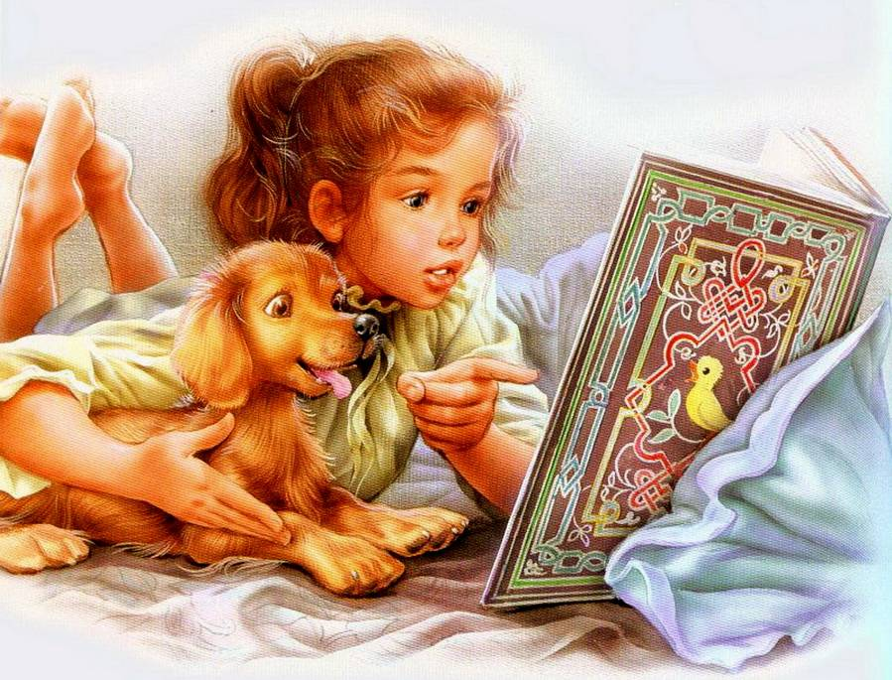

«Жизнь ребенка полна лишь тогда,

когда он живет в мире сказок, творчества,

воображения, фантазии, а без этого

он засушенный цветок»

В. А. Сухомлинский

Сказка – удивительный, волшебный, неповторимый мир, источник радости и вдохновения для детей. Со сказкой родители знакомят ребенка с самого раннего возраста, и она становится любимым и интересным способом познания мира. Она объединяет и одухотворяет отношения детей и родителей, невероятным образом участвует в развитии и воспитании подрастающих малышей. В сказках удивительно сочетаются яркие образы героев, нравственные понятия, великий гуманизм и народная мудрость, самобытность русской культуры.

Сказку можно рассматривать как средство духовно-нравственного воспитания детей. Через образы сказочных героев, их поступки дети учатся различать правду и ложь, определять критерии добра и зла, справедливости, сострадания и милосердия. Именно через сказки дети получают первые уроки нравственности, расширяют границы познания окружающего мира, учатся нормам поведения, моральным и этическим принципам. Из сказки ребенок может получить первые представления о справедливости и несправедливости, времени и пространстве, о взаимосвязях с природой, и природными явлениями. Сказка способна активизировать воображение ребёнка, заставить его сопереживать, сострадать и сочувствовать сказочным персонажам, появляется внутренний импульс к содействию, милосердию, к помощи, к защите. В результате этого у ребёнка появляются новые знания и отношения к событиям, и самое главное - новое эмоциональное отношение к окружающему миру: к людям, предметам, явлениям. Дети учатся быть чуткими к чужим бедам и радоваться вместе с другими их успехами и достижениями. Ведь сказка для ребёнка - это не просто вымысел, фантазия, это особая реальность мира чувств. Посредством сказок можно с успехом решать психологические проблемы детей и эффективно достигать целей воспитания.

У каждого из нас есть свои добрые воспоминания о сказке. Это и сказки, рассказанные перед сном, и сказки из передачи «В гостях у сказки», драматизации и постановки школьных спектаклей по сказкам и многое другое, но всегда – это праздник и возможность оказаться в волшебном, неповторимом мире. Именно сказки помогают взрослым наполнить душу ребенка атмосферой любви и добра, тепла и уюта, заложить истоки добродетелей для роста духовно-нравственной личности, роста ее самосознания и самоопределения.

Как утверждают психологи: воспитательная область сказки огромна – она позволяет ненавязчиво изменять внутреннее состояние человека, его отношения с другими людьми, формировать характер и модели поведения, создавать у ребенка положительный образ самого себя, развивать речь, мыслительные процессы - анализ, синтез, обобщение, умение делать выводы и т.д. Положительных результатов в становлении здоровой, нравственной личности можно добиться если родители будут действовать сообща с педагогами, проводя различные мероприятия с детьми посредством сказки: театрализованные представления, драматизации, игры-викторины по сказкам, использование возможностей мультипликации - постановка мульт-сказок , сочинение собственных, авторских сказок на разные темы.

Хочется надеяться, что книга со сказками найдет достойное место на книжной полке вашего ребенка, станет спутником на детские годы. А родители будут проводниками в удивительный, неповторимый и загадочный мир сказок, расскажут, с помощью героев сказок, какими человеческими достоинствами должен обладать каждый гражданин своей страны, ведь никогда нельзя забывать, что мы, взрослые, в ответе за то, каким вырастет будущий гражданин нашей Родины, поэтому мы должны быть примером для наших детей и оказывать каждодневную помощь ребенку в преодолении трудностей и неудач, дарить внимание, заботу и любовь, то есть действовать в интересах детей, развивая их индивидуальные качества. А сказка – отличный и незаменимый проводник в духовный мир ребенка и помощник в становлении духовно-нравственных основ личности.

Консультацию подготовил воспитатель

первой квалификационный категории Деткова Т.И.

г. Людиново, 2019 г.

Используемая литература:

1. Микляева, Н.В. Сказкотерапия в ДОУ и семье. Библиотека Воспитателя. – М.: ТЦ СФЕРА, 2010. – 128 c.
2. Нравственное воспитание в детском саду / Под ред.В.Г. Нечаевой. - М.: Сфера, 2002. - с.185
3. Пахомова, О.Н. Добрые сказки. Этика для малышей / О.Н. Пахомова. - М.: Прометей, 2003. - 85 с.
4. Фесюкова Л.Б. Воспитание сказкой. - Харьков, 1996.